I. Arbeitsschritte zu Erstellung einer Präsentation

1. Schritt: Themenfindung / Themeneingrenzung
- Das Thema auf Teilaspekte befragen
Beispiel: Hochwasserproblematik am Oberrhein
    - Hochwassergenese
    - Oberrheingenese
    - Hochwasser am Oberrhein: Beschreibung
    - Gegenmaßnahmen
      - Rheinkorrektur
      - Rheinausbau
    - Hochwasser am Oberrhein: Bewertung
- Das Thema eingrenzen – wo liegt der „Kern“ des Themas?

2. Schritt: Informationsbeschaffung

Sammeln der Informationen (Schulbuch, Fachbuch, Fachzeitschrift, Tageszeitung, Infobroschüren, Internet ...).
Unbedingt notieren, aus welchen Quellen die jeweiligen Informationen stammen; so kann man später problemlos nochmals nachschauen und exakte Quellenangaben machen.

Gewichtung und Auswertung der Informationen.
Dies ist die ein wesentlicher Teil der Arbeit mit folgenden möglichen Fragestellungen:
Welche Informationen und Zusammenhänge sind im Sinn der Fragestellung/des Themas besonders hervorzuheben: Was ist neu? Woran kann ich anknüpfen?
Welche Informationen gehören zu welchem Teilaspekt? Welche Informationen führen eher vom Thema weg? Welche Informationen sind wie neu/verlässlich? Widersprechen sich die Informationen? usw.)

3. Schritt: Gliederung

Eine organisierende Fragestellung entwickeln:
Die Informationen ordnen (z.B. bestimmte Aussagen oder Abschnitte mit einem Stichwort versehen; für jeden dieser Gedanken einen Zettel oder ein Kärtchen verwenden, so dass nachher leichter Zuordnungen vorgenommen werden können). Die Informationen sinnvoll bündeln und Oberbegriffe dazu suchen. (Dabei kann das Erstellen einer Mindmap sehr hilfreich sein.)

Zielfestlegung: Will ich überzeugen oder eher sachlich informieren?
(evtl. unterscheiden sich meine Ziele in den verschiedenen Teilen, z.B. im Hauptteil informieren, im Schlussteil überzeugen). Mit Wertungen verlasse ich die sachlich-informative Ebene.

Eine erste Gliederung erstellen
Dabei schon an einen „pfiffigen“ Einstieg denken (das kann eine Karikatur, eine provokative These, ein überraschendes Zitat, ein Bild ... sein, das einerseits das Interesse der Zuhörer weckt und gleichzeitig möglichst mitten ins Thema führt). Eventuell kann man den Einstiegsgedanken am Ende der Präsentation nochmals aufgreifen.

Sachverhalte in logisch-stringente Reihenfolge bringen

Kritische Würdigung der ersten Gliederung:
Ist der Aufbau logisch? Entspricht er der Logik des Themas? Ist er verständlich und sinnvoll für meine ZuhörerInnen? Ist alles Wesentliche enthalten? Dabei auf den Stoffumfang achten; Reduzieren der ausgewählten Inhalte auf das Wesentliche (neue Informationen haben Vorrang vor bereits Bekanntem). Es ist kein Indiz für unsauberes Arbeiten, wenn ich an dieser Stelle meine Gliederung nochmals ändere – im Gegenteil.

4. Schritt: Präsentation ausarbeiten

Präsentationsweise auswählen:
Rede ich frei, arbeite ich mit Stichworten auf Karteikarten oder formuliere ich die Präsentation teilweise oder ganz aus?
Unser Vorschlag für den Anfang: wörtlich ausarbeiten aber dann mit Stichworten auf Karteikarten frei vortragen.

Rahmen/Gegebenheiten beachten
Wie groß ist der Raum? Wie ist die Raumanordnung/-aufteilung? Kann/Darf ich daran was ändern?, Welche Akustik herrscht dort? Wie viele Menschen erwarte ich? Wie weit trägt meine Stimme? Gibt es ein Mikrofon (fest/beweglich)?, Gibt es Beamer, Laptop, Tageslichtprojektor, Tafel, Projektionsflächen, Stellwände (welcher Art?), CD-Player, DVD-Player,...?
(später: Kann ich ggf. die benötigten Dinge bekommen bzw. mitbringen? Andernfalls muss ich meinen Medieneinsatz entsprechend anpassen.)

Schwierigkeiten und Möglichkeiten des Verstehens ausloten
Welche Inhalte sind besonders schwierig bzw. komplex? Wo muss ich besonders feinschrittig vorgehen? Was hat mir Schwierigkeiten gemacht und was hat mir geholfen es zu verstehen? Daraus ableiten:

Angemessene Darstellung/Medien auswählen
Mit welchem Mittel (Medium) kann ich den Inhalt besonders anschaulich und verständlich darstellen? Die Medien werden nach dem Inhalt (und den räumlichen Gegebenheiten s.o.) ausgesucht, nicht umgekehrt!
Bsp: Eine komplexe Struktur kann ich mit einem Baumdiagramm oder einer Grafik darstellen, einen Prozess mit Powerpoint oder einem Flussdiagramm, Personen (oder andere Lebewesen) mit Bildern darstellen, Meinungen mittels Interview (nur Ton oder auch Bild), wichtige Aussagen als geschriebenen Satz in einem Kasten, komplexe Zahlenkolonnen mittels Diagramm, Musik per Ton, Notenbild oder live vorstellen, Gefühle und Interaktionen mittels Mimik und Gestik, große Gegenstände mittels Modellen vorstellbarer machen,...
Schaubilder, Grafiken und Plakate sollen als Blickfang wirken und dem Zuhörer das Verständnis erleichtern. Neben fertigen Grafiken kann man vor den Augen der Zuhörer ein Schaubild aus vorgefertigten Elementen entwickeln.

Mut zu eigenen Grafikentwürfen oder Modellen, um einen Sachverhalt zu veranschaulichen!
(Die Wahl der Medien wird neben der sachlichen Begründung immer auch von den persönlichen Neigungen und Fähigkeiten abhängen.)

Präsentation im Wortlaut und/oder mit Stichworten mit allen Medien erstellen

Überprüfen der Medienwahl und -gestaltung:
Ist die Visualisierung der Inhalte gelungen?:
(Passen die Medien zum Inhalt? Können Sie den Inhalt verdeutlichen?)

Sind die Medien formal und ästhetisch gelungen?
Sind die Farben sinnvoll eingesetzt; Schaubilder nicht überfrachtet?; Druckschrift verwenden und Schriftgröße und Kontraste beachten (Beschriftungen sollten auch in der letzten Reihe gut lesbar sein).Stimmen Rechtschreibung, Grammatik und Zeichensetzung?

5. Schritt: Schlussredaktion

Vortrag proben: Dafür sind kritische Zuhörer ideal. Verbessern kann ich mich nur, wenn ich für kritische Anregungen offen bin. Ich muss mich in „meinem Stoff zuhause fühlen“. Nur so genügt ein kurzer Blick auf die Karteikarte mit den Stichworten.
Für einen erfolgreichen freien Vortrag gibt es Regeln:

Langsam und deutlich sprechen (Füllwörter vermeiden)
  - Kurze, klare Sätze
  - Kleine Pausen zwischen den einzelnen Gedanken erleichtern den Zuhörern das Verarbeiten der Informationen
  - Blickkontakt zu den Zuhörern herstellen
  - Angemessene Lautstärke
  - Nicht den Lehrer, sondern alle Zuhörer ansprechen

Auf Körpersprache achten

Letzte Fehler verbessern, letzte Unstimmigkeiten glätten

6. Schritt: Handout
- Überlegen: Was sollte ein Zuhörer nach der Präsentation zuhause nachlesen können? Welche Informationen (Namen, Zahlen, Daten …), Problemstellungen, Ergebnisse, Literaturhinweise sind besonders wichtig?
- „Handout“ und Gliederung einer Arbeit haben verschiedene Funktionen!
Die Gliederung erfüllt die Aufgaben eines Handout nicht! (Eine Gliederung ist für die ZuhörerInnen während des Vortrags auf Papier oder Plakat hilfreich)
- Überprüfen: Thema, Verfasser, Datum, Fach/Kurs, Lehrer benannt?
Rechtschreibung, Grammatik, Zeichensetzung in Ordnung? Quellenangaben/ Literaturangaben vollständig?, Bilder/Grafiken auch auf Kopien gut erkennbar?

7. Schritt: Auswertung der Präsentation
- Was ist gut gelungen (hilfreich für die nächste Präsentation), was will ich beibehalten oder ausbauen?
- Wo hatte ich Schwierigkeiten? Worauf muss ich bei der Erstellung meiner nächsten Präsentation besonders achten?
II. Grundlagen des Präsentierens
Neben den "Arbeitsschritten zu Erstellung einer Präsentation" können euch noch folgende Hinweise helfen, eine Präsentation zu erstellen:
- "freies" Reden
  - vom Manuskript zur Rede
Ziel für das Vortragen einer Präsentation sollte das freie Sprechen sein. Grob gesagt gibt es 5 Arten, einen Vortrag / eine Präsentation zu halten:
- Präsentation ausformulieren und vorlesen (doch das ist nicht Sinn der Sache und keine Möglichkeit für eine gFS oder Präsentationsprüfung im Abi)
- Präsentation ausformulieren und mittels unterstrichener Stichworte frei reden. Vorteil: Sicherheit im Zweifelsfall.
- Präsentation ausformulieren (auf der jeweils unteren Hälfte von A4-Blättern) und parallel dazu Stichworte formulieren (auf der jeweils oberen Hälfte). Frei reden nur mit Stichworten, (aber Sicherheit des ausformulierten Textes auf der umgeklappten Blatthälfte).
Alternative: nur die Stichwortkärtchen verwenden, untere Hälfte weglassen
- freie Rede mit Stichworten auf Karteikarten
- freie Rede aus dem Kopf
(aber vorher gut vorbereiten und klare schriftlich fixierte Struktur)
Wählt die Art, die am besten zu euch und euren momentanen Möglichkeiten passt.
  - wichtige Regeln
- Ich spreche langsam – versuche darzustellen, zu überzeugen
Je wichtiger meine Information ist, desto ruhiger und langsamer rede ich!
Ich wechsle die Lautstärke, um Spannung zu erzeugen.
Ich vermeide die äh äh äh und öh öh öh u. a. Füllwörter.
Ich fasse während der Rede Sinneinheiten kurz zusammen.
Ich übe den Einsatz eines Laser-Pointers.
- Ich mache kurze, klare Sätze.
Vermeide Schachtelsätze. Bilde kurze Hauptsätze mit 13-15 Worten.
- Ich gönne mir und meinen Zuhörern Pausen.
Pausen sind wichtig um das Gehörte zu "verdauen" und es im Kopf mit "Gesagtem" oder eigenen Gedanken zu verknüpfen. Du selbst kannst dabei schon nach dem nächsten Satz schielen.
- Ich halte Blickkontakt / nehme immer wieder Blickkontakt auf.
Zuhörer fühlen sich mitgenommen, wenn man sie beim Reden anschaut.
- Ich spreche mit angemessener Lautstärke
3-A-Technik
A – Anschauen (z.B. deine Karteikarten – was will ich sagen?)
A – Aufschauen (z.B. aufschauen und Blickkontakt aufnehmen)
A – Aussprechen (z.B. erst jetzt kommt der Text, der auf der Karteikarte steht)

Eiserne Regeln
- Nicht zum Lehrer reden sondern zu den Zuhörern
- Nicht in den Zettel hineinreden sondern Blickkontakt zu den Zuhörern suchen und halten.
- Nach Möglichkeit ganz frei reden!
- Nicht vor den Schautafeln oder dem Projektor stehen – Stock oder Pointer verwenden!
- Dialog mit den Zuhörern anstreben.

  - Anfang und Ende
Der Anfang:
Persönliche
Vorstellung
Thema vorstellen
Kern der Arbeit
Einstieg
"Warmlaufen“
(evtl. mit Namen) Gag, Bilder, Karikatur, u.a. AIDA Technik
A - Aufmerksamkeit wecken
I - Interesse am Thema wecken
D - Dringendes Verlangen wecken
A – Aktion - Handeln
Der Schluss:
Das schlechteste Ende ist das, von dem du selbst überrascht bist (z.B. weil dir nichts mehr einfällt). Ganz schlecht wirken auch Floskeln wie "Also das war's eigentlich, was ich sagen wollte".
Setze am Schluss einen richtigen Akzent, indem du z.B. mit einem Bonmot, einer pfiffigen These oder Frage endest oder setze eine gute Zusammenfassung an das Ende.
Mach vor dem Ende deutlich, dass jetzt das Ende kommt ("Zum Schluss möchte ich..." oder "Ich möchte schließen mit..." oder " Als letzten Punkt..."). Eine gute Möglichkeit ist auch, einen pfiffigen Schlusssatz zu formulieren und sich dann für die Aufmerksamkeit zu bedanken.
Schau dabei die Leute an und bleibe stehen. Laufe nicht im Schlusssatz schon weg, - auch nicht gleich nach der Präsentation.
- Auswahl und Einsatz von Medien und Hilfsmittel
Grundsätzlich gilt, dass das Medium der bestmöglichen Verständlichkeit des Inhalts dienen soll. Da die Wahrnehmung und das Lernen der Menschen sehr stark über das Sehen erfolgt, ist oft eine Visualisierung angemessen. Dazu können Photos, Plakate, Mindmaps, Grafiken und Schaubilder dienen. Sie sollten übersichtlich gegliedert sein und weder mit Text noch mit Grafiken und Farben überfüllt sein. Überbegriffe suchen und optisch hervorheben. Verbindungen kennzeichnen (Linien). Testet die Medien und ihre Verständlichkeit an ProbezuhörerInnen. Achtet auf Erkennbarkeit und Wiedergabequalität. Oft ist ein gut eingescanntes und groß projiziertes Photo besser als ein mittelgroßer Abzug oder Kunstdruck.
Weiter gilt es zu überlegen, ob ihr die Visualisierung auf einen Schlag (fertiges Plakat) oder Schritt für Schritt (PP, Zettel anheften, Stichworte aufschreiben, nach und nach aufdecken) einsetzen wollt.
Um Personen und ihre Meinung oder Tätigkeit den ZuhörerInnen möglichst nahe zu bringen, kann man (nebst einer persönlichen Einladung mit live-Auftritt) ein Audio- oder Film-Interview einsetzen oder einen Filmbericht. Beachtet, dass ihr euch rechtzeitig um Termine und Geräte kümmert (Casettenrekorder, Foto- und Filmkamera, Sound- und Videoschnitt am PC; alles da am HHG). Das Schneiden von Filmsequenzen ist machbar, braucht aber Zeit. Stelltafeln und Moderationskoffer sind vorhanden, müssen aber vorbestellt und die Materialien vorbereitet werden.
Wichtige Regeln:
- Freie Sicht für alle Teilnehmer auf das Medium.
- Dargestellte Inhalte müssen klar lesbar und erkennbar sein.
- Dem Publikum genügend Zeit für das Aufnehmen und Lesen geben,
Blickkontakt zum Publikum halten.
- Medien können den Präsentator nicht ersetzen.
- Zeigt immer mit der Hand, einem Stift oder einem Zeigestock auf die Stelle im Medium, über die gerade gesprochen wird.
- Räumlichkeiten auf den Medieneinsatz optimal vorbereiten.
Ein Interview vorbereiten und durchführen:
- Wen will ich interviewen, wer passt am besten zum Thema?
- Gesprächstermin und –ort vereinbaren (ggf. schriftlich bestätigen, danken)
- erst Thema einkreisen, dann Fragen vorbereiten
- Probeinterview machen
- Interview machen
- Auswertung (Zusammenfassen bzw. –schneiden)
- Kontrolle (ggf. dem Interviewten das Manuskript zeigen bevor er es freigibt).

- Präsentieren mit PowerPoint
  - Funktion und Einsatzbereich von PowerPoint
PP hat zwei wichtige Funktionen:
- für die ZuhörerInnen: Visualisierung
- für RednerIn: Erleichterung der freien Rede (quasi Manuskript)
PP ist immer dann geeignet, wenn viel visualisiert werden soll und wenn die besonderen Möglichkeiten von PP zum Einsatzkommen sollen (große Projektion mittels Beamer, dynamische Prozesse, Vergrößerungen, Markierungen, Einbau von anderen digitalen Medien wie Sounds, Musik, Filmen, dynamisches Arbeiten mit Tabellen und Diagrammen, Präsentieren digitaler Inhalte wie digitale Photos, Websites etc).
PP bietet die Funktion, sich bei der Erstellung der Präsentation zu jeder Folie Notizen zu machen, die ein fertiges Stichwortmanuskript enthalten können.
Nachteile: Die Übersicht, die am Anfang gezeigt wird, ist ab der 2. Folie weg. Aber ein Plakat mit der Übersicht kann hängen bleiben.
  - Was muss ich beachten?
    - Typische Fehler
        - zu viel Text auf einer Folie
        - keine Stichwörter
        - Rechtschreibfehler
        - zu kleine Schriften
        - schlecht lesbare Schriftfarbe
        - zu viele Farben
        - uneinheitliches Design
        - falsche Anordnung
        - überladenes Präsentationslayout
        - Widerspruch zwischen Inhalt und Form
        - zu viele und funktionslose Animationen

    - Tipps
        - Für Wiedererkennung sorgen
        - schönes, einheitliches Präsentationslayout
        - schönes, einheitliches Folienlayout
        - Aufbau soll den Lesefluss fördern (von links oben nach rechts unten
        - Schrift, Schriftarten (keine 10 verschiedene, gute Lesbarkeit!), Schrifttypen (serifenlos ist leichter lesbar), Schrifteinsatz (schlichte Schriften), Anmutung von Schriften, Auszeichnungen (fett, kursiv, andere Hervorhebungen) mit Bedacht einsetzen insbesondere
Schriftgröße
- Die Raumgröße und die Anzahl der Zuschauer/innen berücksichtigen!
- Fließtexte:
Schriftgrade zwischen 16 pt und 28 pt
- Überschriften:
Schriftgrade zwischen 24 und 48 pt
- Größere Schriften nur bei:
- Kapitelanfängen
- Themenfolien oder besonderen Hervorhebungen

Grundregel: Weniger ist mehr!

  - elementare Missverständnisse
    - Insbesondere technikbegeisterte Menschen, die nicht gerne vor vielen Menschen reden, sitzen mitunter einem elementaren Missverständnis auf: Wenn die Präsentation mit PP fertig vorbereitet ist, dann muss sie automatisch gut werden, denn PP macht das für mich ("Ich bin schon fertig bevor ich anfange."). Sie
übersehen das rhetorische Dreieck und ihre zentrale Rolle als Rednerin. Hinter PP kann man sich nicht verstecken, PP-Folien nur vorzulesen ist kein Vortrag und man kann auch mit vielen (digitalen) Effekten wenig bewirken.
    - PP ist modern, das finden alle LehrerInnen gut, das gibt gleich mehr Punkte.

- Raum und Technik
Ein Auswärtsspiel ist immer schwerer als ein Heimspiel. Schaut, dass die Präsentation für euch zum Heimspiel wird. Das erreicht ihr dadurch, dass ihr mit den Räumlichkeiten und allen technischen Gegebenheiten vertraut werdet, - mehr noch, dass ihr sie so gestaltet, wie es für euch gut ist:
- Sitzordnung angemessen wählen (Stuhlkreis, normale Sitzordnung, Halbrund, Sitzgruppen mit Tischen [zum Mitschreiben]. Ist guter Blickkontakt möglich?
- rechtzeitig klären, dass der Raum und alle notwendigen Geräte und Hilfsmittel zur Verfügung stehen (TLP, Diaprojektor, Videorekorder, Videokamera, Kartenständer, Tafel, Flipp Chart, Laser-Pointer, PC/Laptop, Beamer, Soundanlage, CD-Player, Stellwände, Hammer, Scheren, Reißnägel, Pin-Nägel, Magnete, Klebstoff, Papier, Schnüre, Farbstifte, Luftballons, Pfeile etc.
- Geräte und Hilfsmittel vorher aufstellen, anschließen, ausprobieren. Sich dabei evtl. Hilfe/Unterstützung holen. Lichtverhältnisse und Lichtschalter erkunden (wg. Verdunkelung), Einsatz der Medien testen (läuft die PPP?, Wohin schiebe ich die Stellwand?) Stimmen Helligkeit, Größe und Bild-schärfe? Sind Bild und Ton überall gut wahrnehmbar? Wohin lege ich den Edding, das Mikro und meine Karteikarten?
- Kriterien für die Evaluation/Bewertung
Wir geben euch hier zwei Auswertungsbögen an die Hand, die euch helfen können, eure Präsentation im Vorfeld und nach vollbrachter Arbeit mittels der angegebenen Bewertungskriterien zu betrachten. Das eine ist ein Auswertungs-bogen, der an unserer Schule oft von LehrerInnen eingesetzt wird. (Fragt eure LehrerInnen ruhig, welche Kriterien sie bei der Bewertung und Notenbildung anlegen). Das zweite ist eine von 16 Karteikarten aus "Schüler prüfen und bewerten selbst", die für die Selbstevaluation von SchülerInnen gemacht sind. (Bei Bedarf bitte die anderen bei uns erfragen).

Beurteilungsraster zur Bewertung Gleichwertiger Schülerleistungen
Vortrag/Referat/Präsentation
Redner/in: | Redezeit: | Datum:
Thema: |  | Note:

 | Gewichtung | ++ | + | 0 | - | -- | Bemerkungen
Sachkompetenz/Inhalt  - Inhaltliche Qualität  - Wissensumfang  - Gedankliche Gliederung  - Strukturierter Aufbau  - Klarheit des Gedankengangs  - Angemessene Auswahl  - Problemorientiert  - Aufgliederung in Teilfragen | 50%
Sprachkompetenz/Vortrag  - Korrekter Einsatz von Fachtermini  - Sprachrichtigkeit  - Zusammenhängende Rede  - Freier Umgang mit Manuskript  - Zeitliche Passung mit Medien  - Verständlichkeit  - Aussprache / Intonation  - Redestil  - Verständliches Darstellen eines komplexen Sachverhaltes | 30%
Kommunikative Kompetenz / Gestaltung  - Aufbau und Übersichtlichkeit  - Angemessene Verdichtung  - Hörerführung: z.B. Blickkontakt, Körpersprache, Tempo  - Medieneinsatz  - Visualisierungstechniken  - Optische Unterstützung des Vortrags | 20%

Karte 8
Präsentieren von Ergebnissen Methodenkompetenz

Beschreibung der Präsentation
Name des bewerteten Schülers / der bewerteten Schülerin …………………………
Das Präsentationsprodukt ist
(z.B. eine Schautafel, Power – Point - Präsentation)
Zur Bewertung der Präsentation: | trifft zu |  |  |  |  |  |  |  | trifft nicht zu
Die Präsentation war fachlich richtig
Die Präsentation war in Form und Umfang sehr gut
Die Präsentation war interessant und motivierend
Das Niveau der Präsentation war angemessen
Die Präsentation war sehr aufwendig gestaltet
Die schriftliche Form der Präsentation war hilfreich
Man konnte durch den Vortrag etwas dazulernen
Fragen zur Präsentation wurden kompetent und
freundlich beantwortet

- Rückseite –
T I P P S
Präsentationen können z.B. durch den Einsatz des Tageslichtprojektors und mit Hilfe von Kopien vielfältig gestaltet werden. Heute revolutionieren Computer und die Nutzung möglicher Peripheriegeräte wie Scanner, Digitalkamera, aber insbesondere eine sehr bedienerfreundliche Software die Art der Präsentation. Zunächst gilt es zu erfassen, welche Geräte, welche Software und welche Techniken bei der Präsentation verwendet wurden? Schätzt im zweiten Schritt ein, wie die Qualität der Präsentation zu bewerten ist!
Präsentationsmedien: Wurden Schautafeln, Bilder, Filme, Broschüren, Demonstrationsversuche, Lerntagebücher, Folien, CD-ROM u.a. eingesetzt?
Umfang und Form: Wie hoch war der Aufwand bei der Vorbereitung der Präsentationsprodukte?
War die Präsentation der Sache nach zufrieden stellend? Wie war die Präsentation aufgemacht (interessant, sehr motivierend, gut gegliedert u.a.)?
Qualität: Wurden die Zuhörer in die Präsentation einbezogen?
Wurden Fragen kompetent und geduldig beantwortet?


Rollen / Modell
Person
Körperhaltung
Augenkontakt
Stimme / Mimik
zum Publikum wenden („Brust zeigen“)
Hand an das Plakat anlegen:
zuerst zeigen, dann vorlesen!
Kunstpausen einlegen
Training
Thema erarbeitet (oder erst überlegen ?)
welche Rolle will ich einnehmen ?
Anmoderation überlegen
welche Möglichkeiten der Darstellung bieten sich durch das Thema an ?
wie muss ich mich verhalten ?
Visualisierung
mit Farben (Stifte, Elemente)
Folie, Plakate, Flipchart, Bilder,
Grafiken, Statistiken
nach Kompositionsregeln:
z.B.: Mind-Map, Reihung, Netz, Baum ...

III. Optische Rhetorik

Visualisierung
beteilige ich das Plenum (mit Fragen)?
vermittle ich schnell Wissen?

Moderator/in
Anmoderation
“1-Punkt-Frage“

Präsentator/in
Ein Ergebnis wird
strukturiert und anschaulich
dargestellt

Referent/in
Vortrag
optisch unterstützt z.B. durch Folie

Kompositionsregeln für die Visualisierung
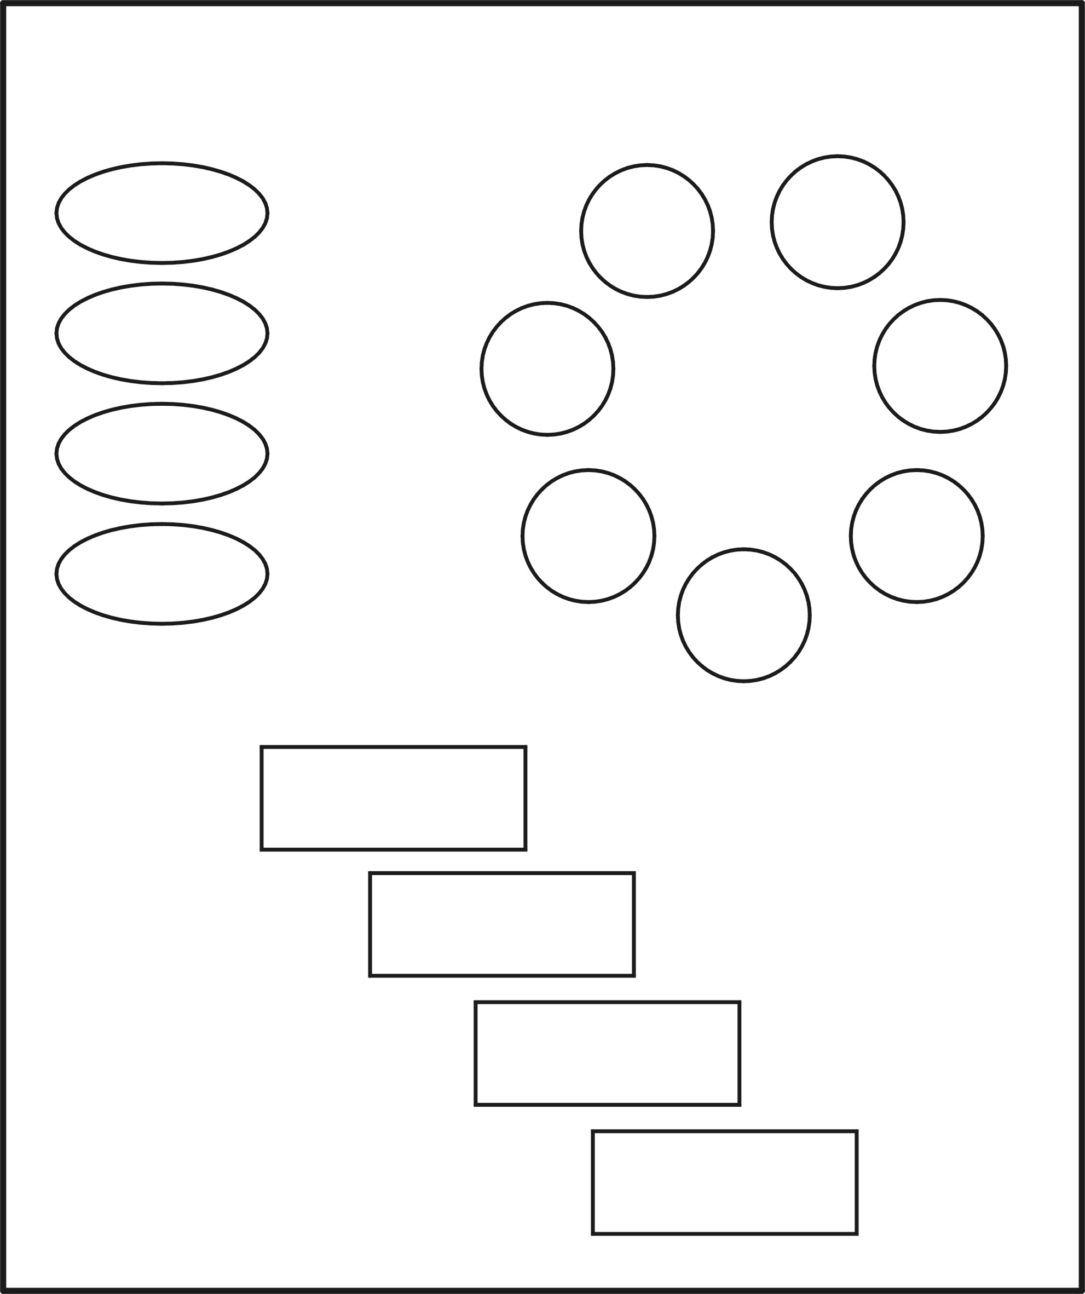
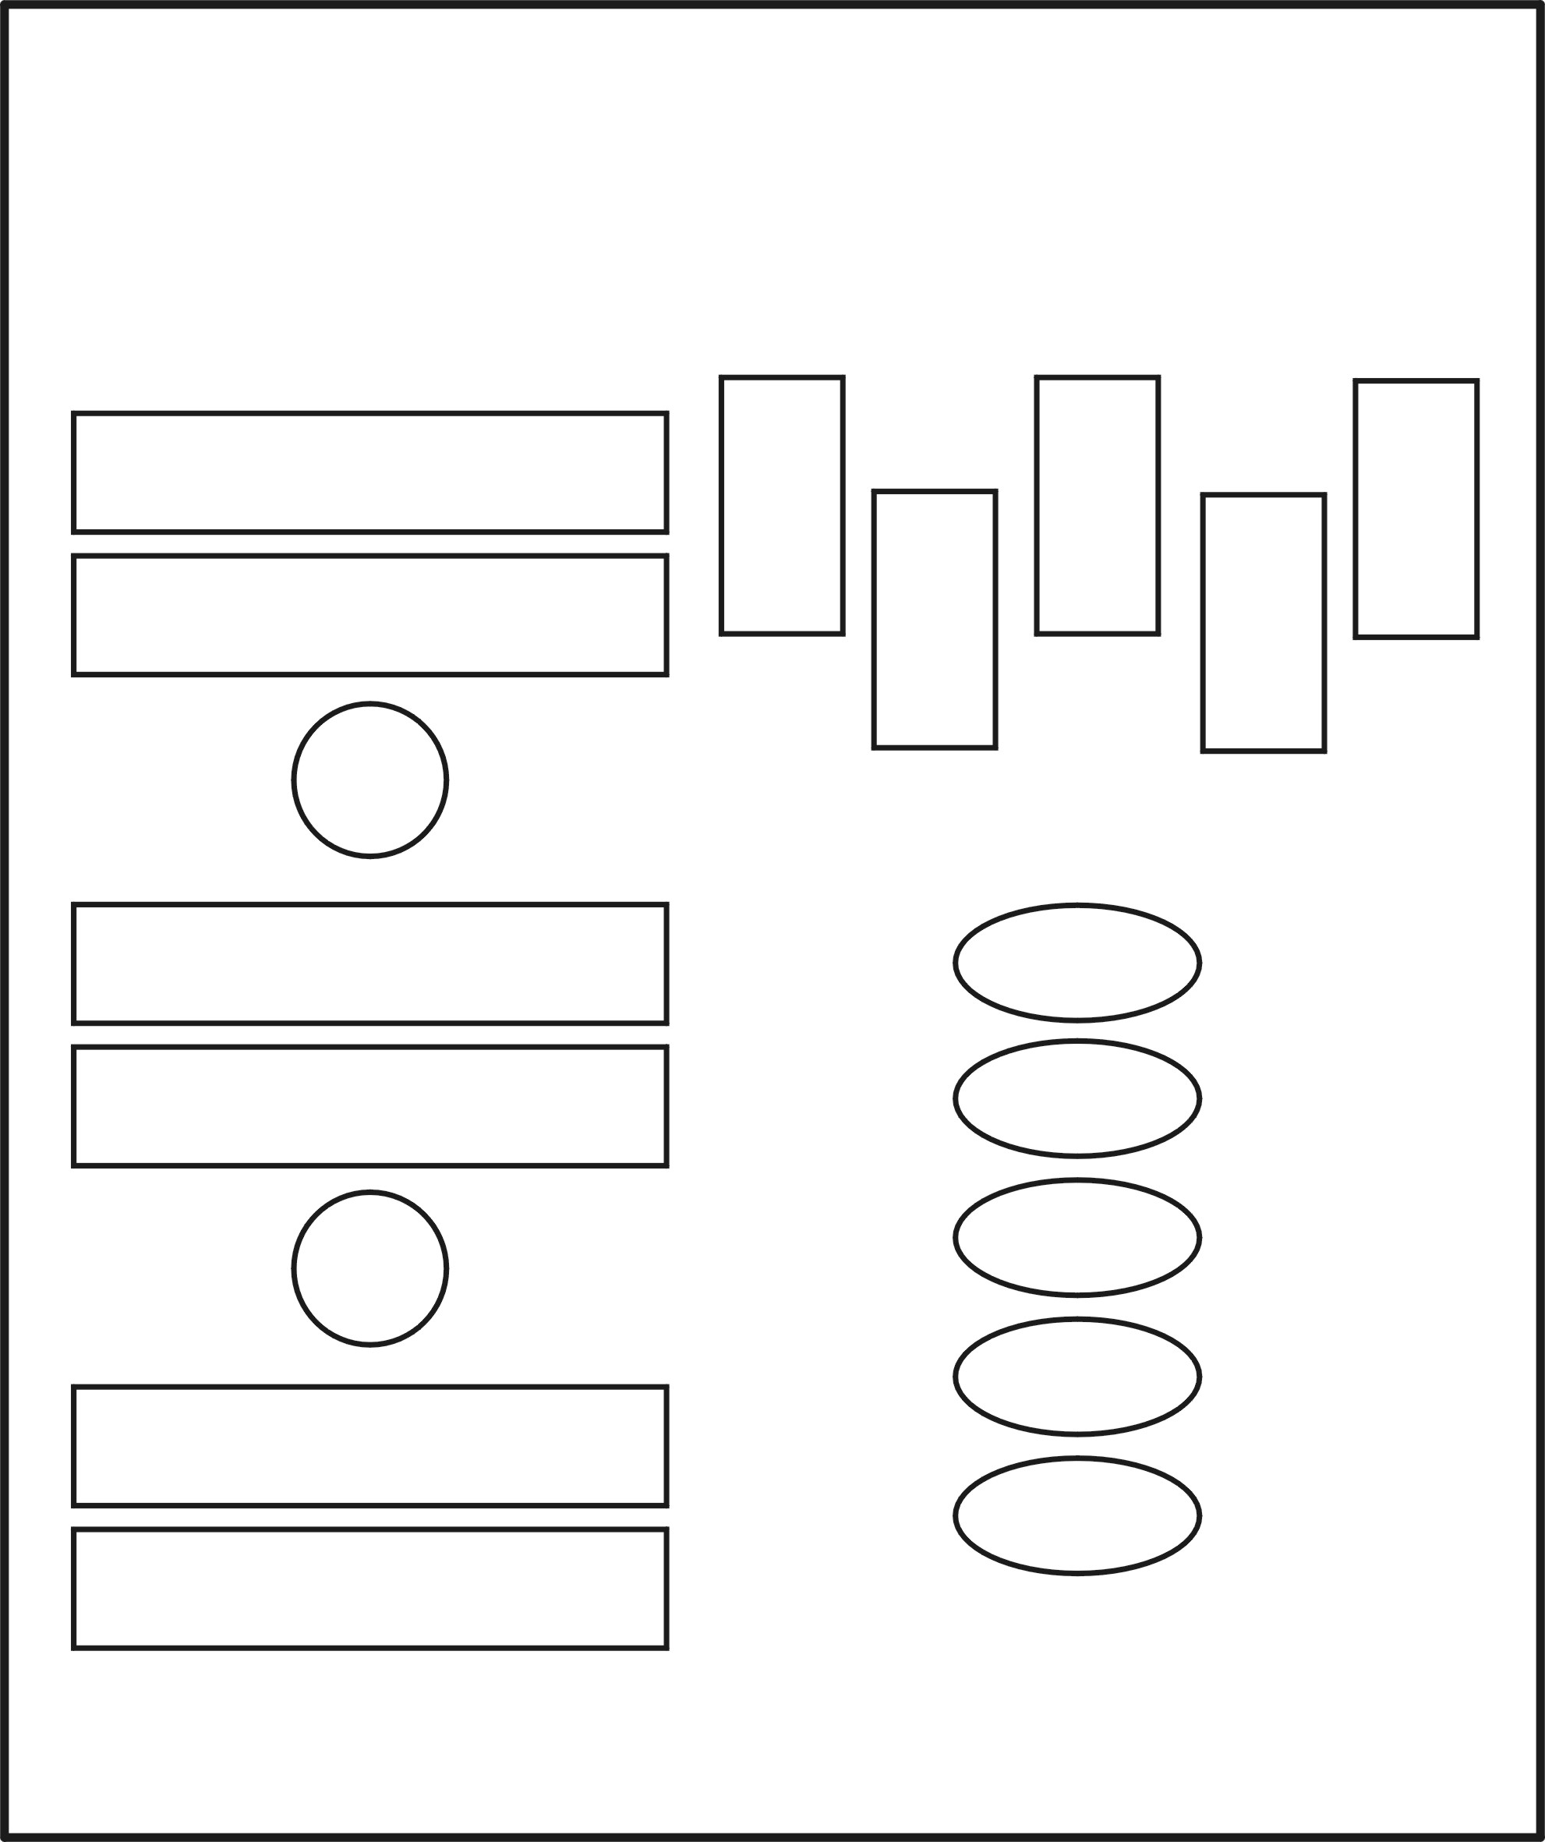
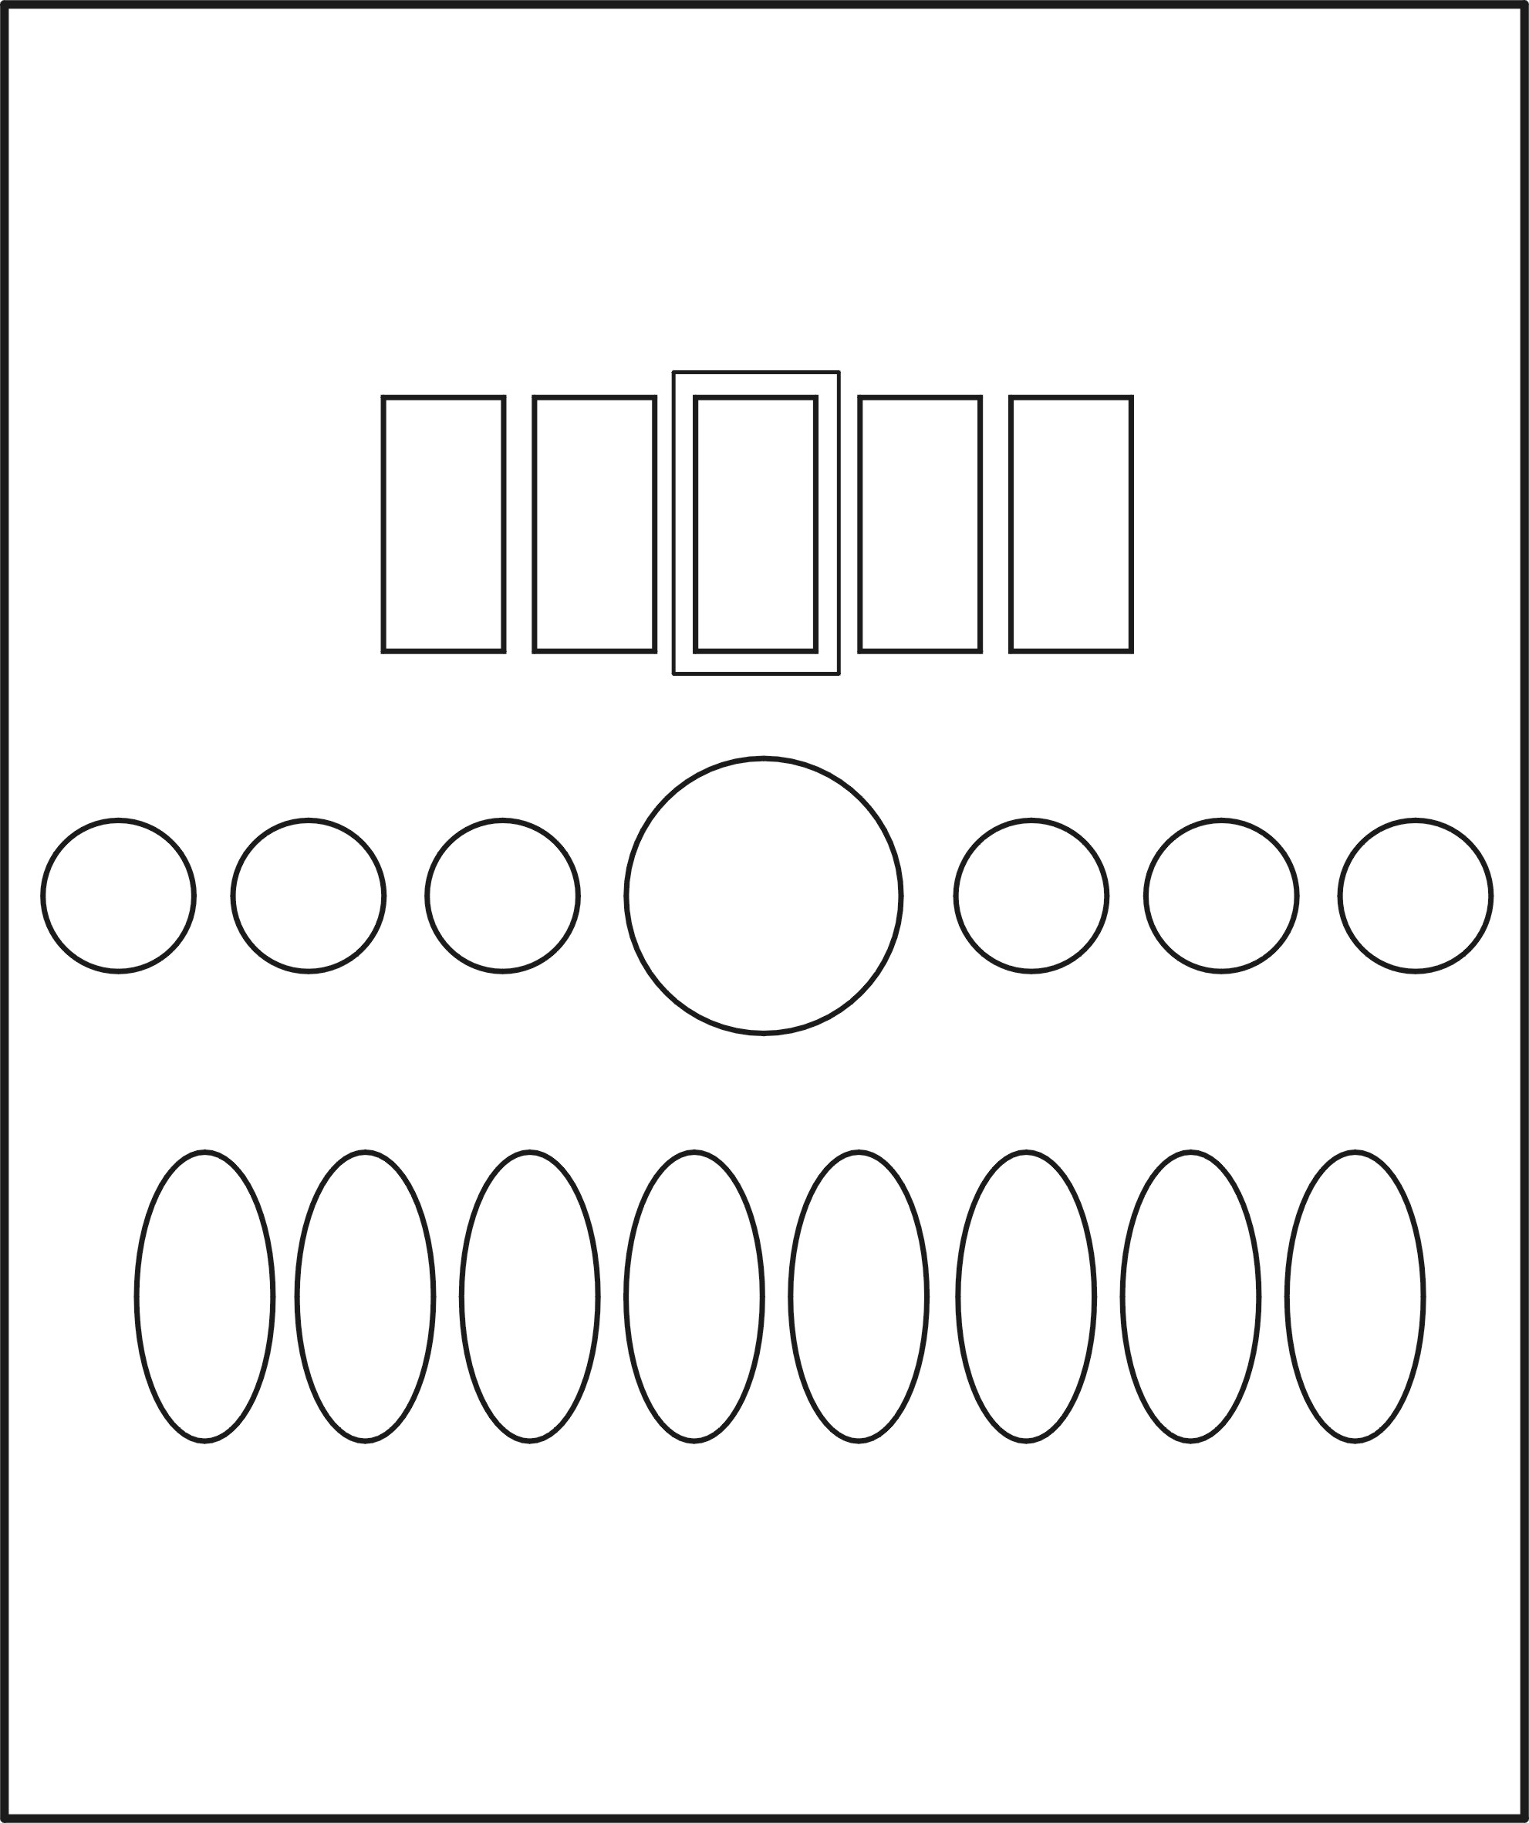
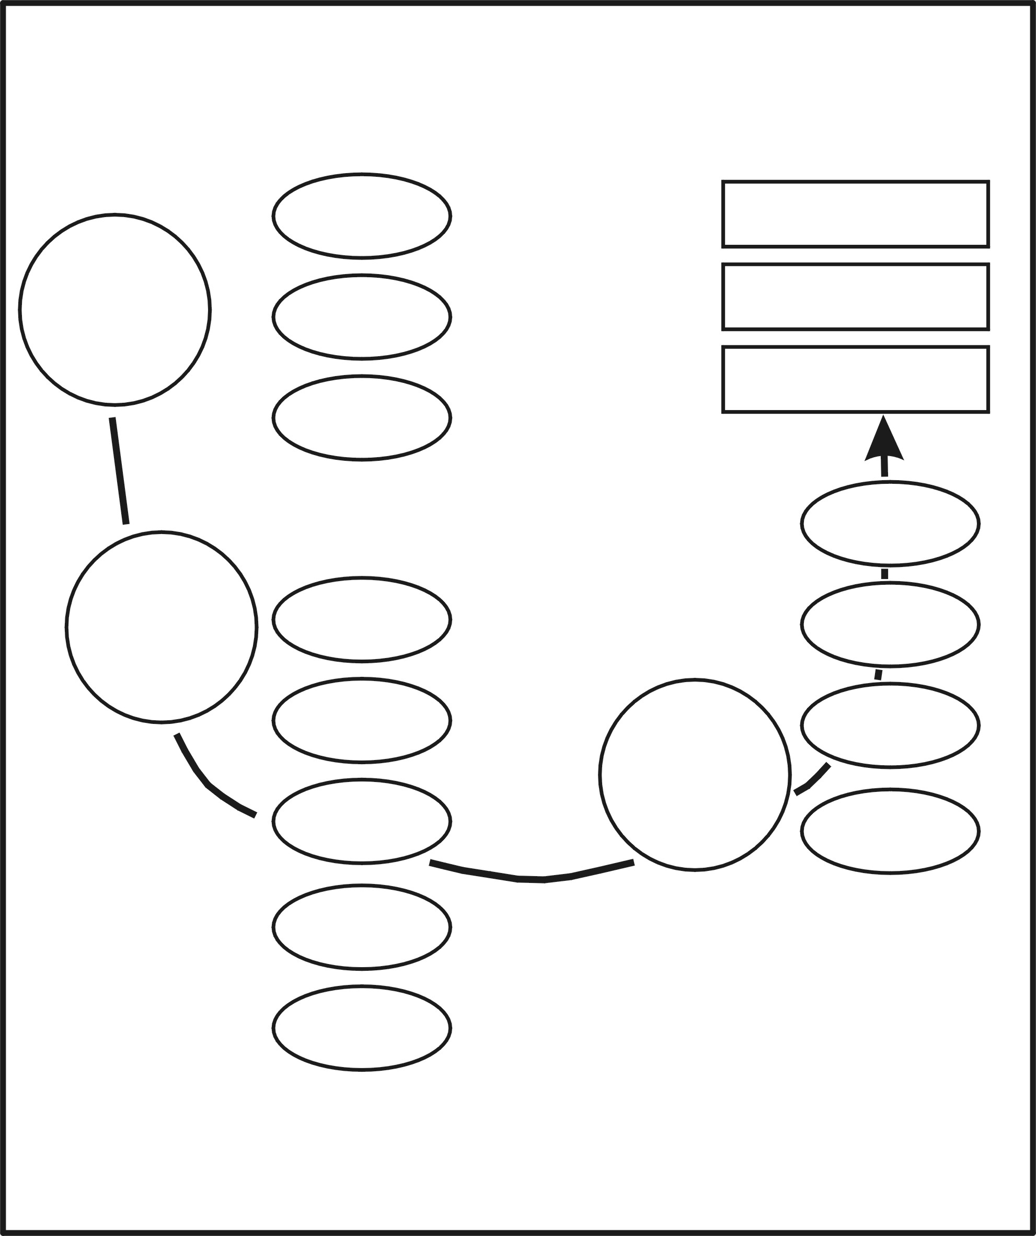
1. Reihung
2. Rhythmus

3. Betonung
4. Dynamik
Farbe 1
Farbe 2
Farbe 3
Farbe 4
Dynamik mit
Schwung nach oben
(wirkt positiver als nach unten)

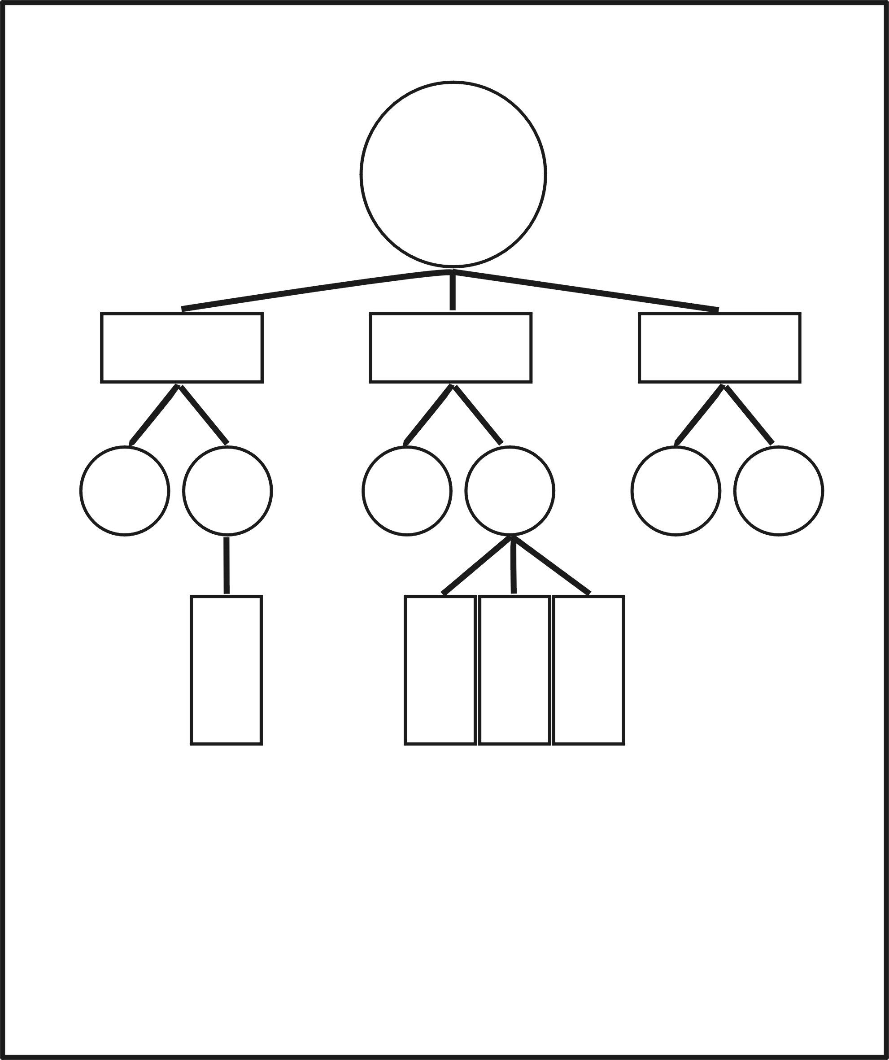
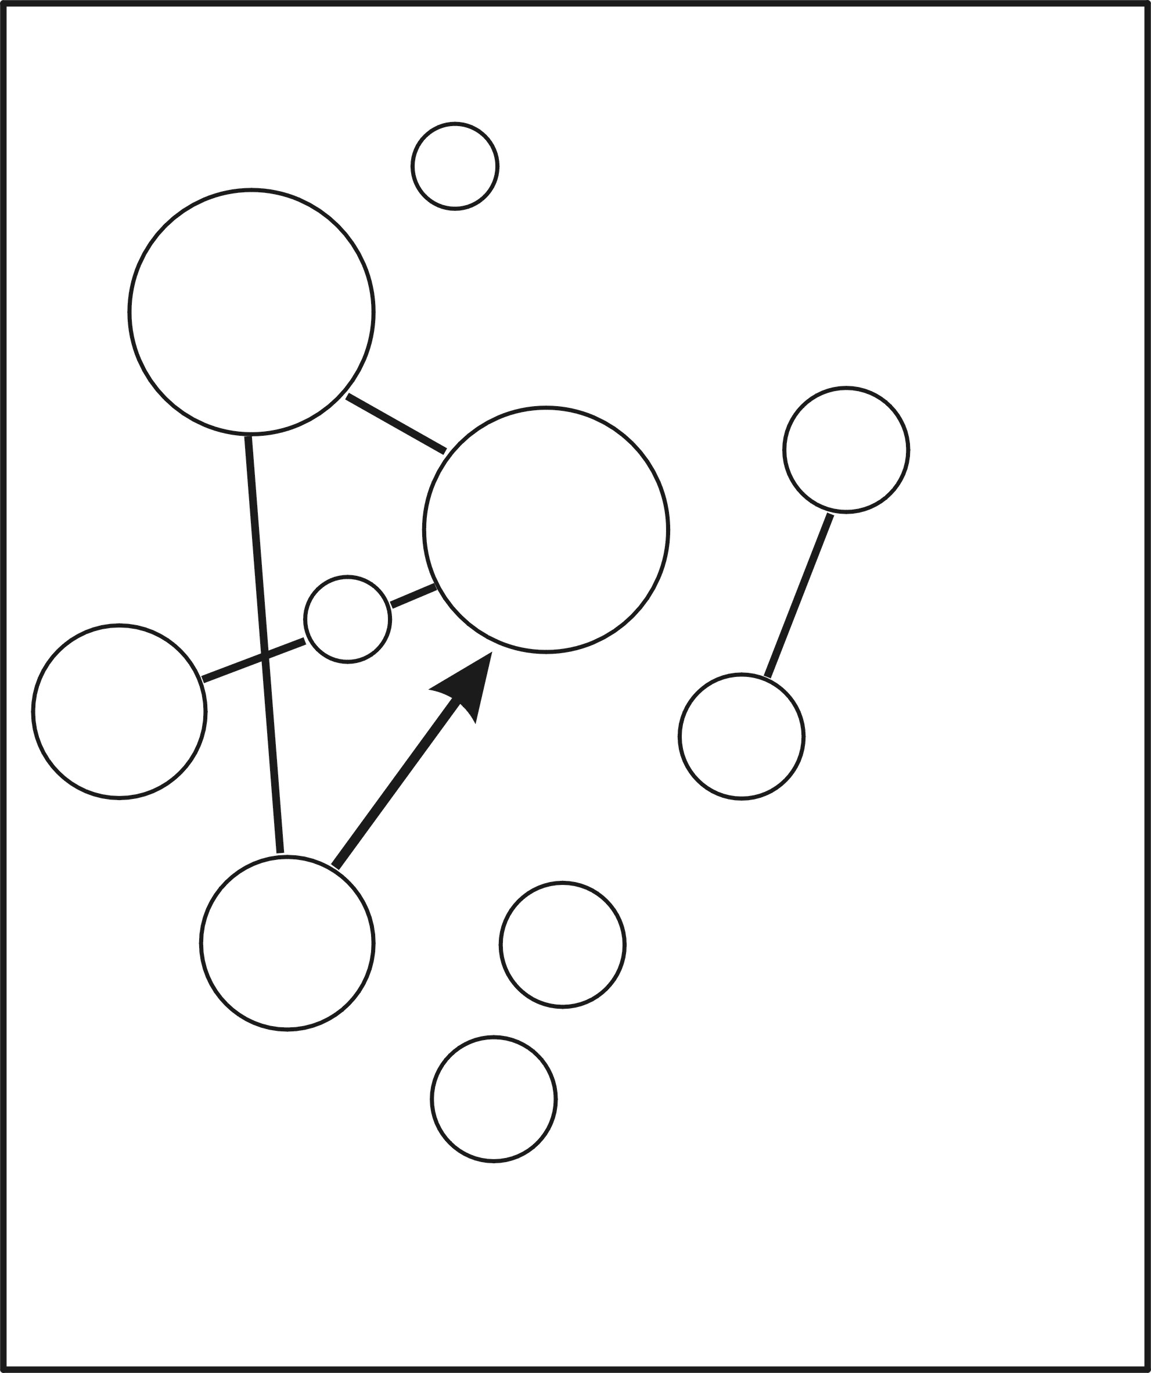
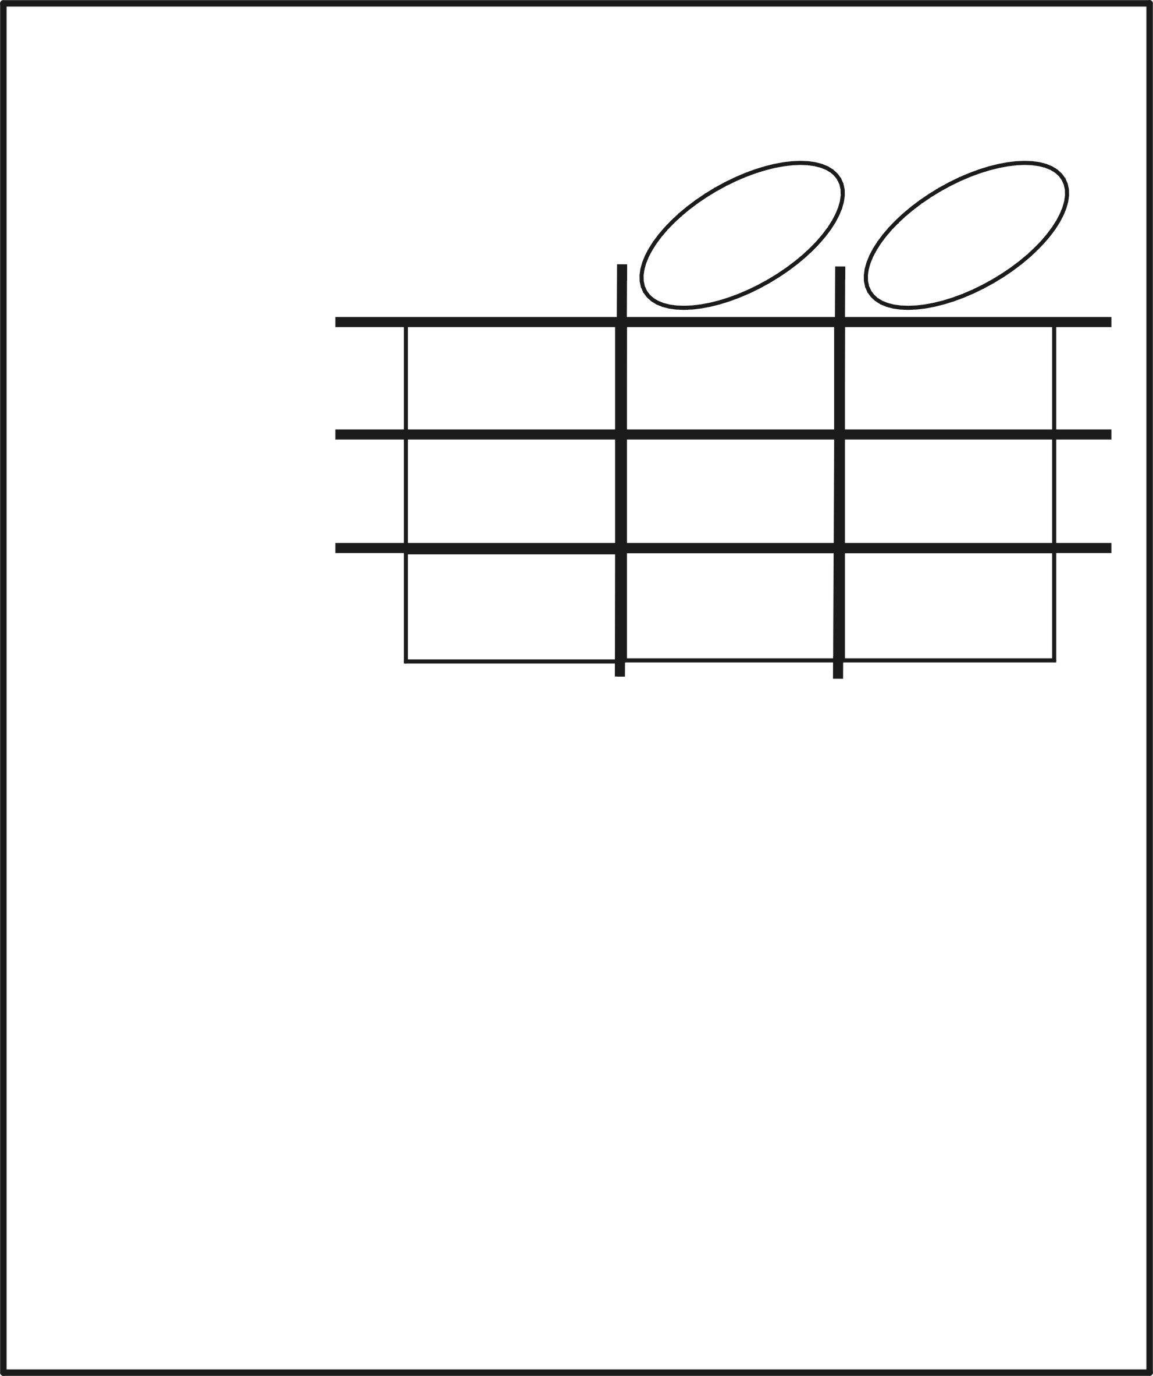
5. Tabelle
6. Liste
7. Netz
8. Baum
Netz(werk):
schnelles Erfassen von Abhängigkeiten
Einflüsse und Einwirkungen
(Pfeile; Blitze; Strichstärke)
fehlende Beziehungen
Knotenpunkte können darstellen:
Probleme
Menschen
Abteilungen
Ereignisse
Orte ....
Hierarchische Zusammenhänge werden sichtbar
Gliederungstiefe und –breite werden sichtbar
Über- oder Unterordnungen
Abhängigkeiten
Vielzahl von Erscheinungen aus gemeinsamen Wurzeln zu erklären
Liste in 2 Dimensionen
3. Dimension ergibt das ErgebnisVergleich und Gegenüberstellung von AussagenSichtbarmachung von Verknüpfungen und BeziehungenSchnellübersicht

IV. Hilfen zur Gestaltung von Handouts
- Ein „Handout“ –was ist das eigentlich?
„Handouts“ sind schriftliche Ausarbeitungen eines Themas in komprimierter Form, die als „fachliche Informationsblätter“ (1-3 Seiten) den Mitschülern zur Verfügung gestellt werden.
- Tipps zur Gliederung und Gestaltung eines Handouts

Gliederung
- Handoutbox Angaben zu Thema, Fach, Referent(in), Kurs und Datum der Handout-Erstellung
- Titel Angaben des Themas in hervorgehobener Schrift
- Einleitung kann, muss aber nicht sein
- Hauptteil mit Kapiteln und Unterkapiteln
- Zusammenfassung kann, muss aber nicht sein
- Literaturverzeichnis Angaben aller zur Handouterstellung herangezogenen Quellen; auch Internet-Adressen

Was man bei der Anfertigung beachten sollte
- Gliederung: Gliedere dein Handout übersichtlich, indem du der Aufteilung in Kapitel und Unterkapitel entsprechend Absätze einrichtest.
Beachte dabei, dass die Kapitel untereinander und im Vergleich zum Umfang deines Handouts vertretbar gewichtet sind und dass eine Gliederungsstrategie („roter Faden“) erkennbar ist.
- Text und Bild: Visualisiere deine fachlichen Inhalte, wo immer es sinnvoll bzw. hilfreich zum Verständnis ist mit Hilfe von Tabellen, Diagrammen oder Schemata. Vergiss nicht, die Abbildungen mit Legenden zu versehen, die genau angeben was dargestellt ist.
- Sprache: Bemühe dich um präzise, einfache Sprache ohne überflüssige „Schnörkel“. Vermeide Füllwörter wie ziemlich... und Wiederholungen. Keine Schachtelsätze.
- Layout: Hebe Wichtiges durch Fettschrift und/oder Unterstreichung bzw. Umrahmung hervor.
Verwende eine ausreichende Schriftgröße und lasse eine möglichst breiten Rand
Bücher:
- Autor mit Familiennamen und abgekürztem Vornamen
- Titel der Veröffentlichung
- Auflage
- Ort und Jahr der Erscheinung; Verlag

Zeitschriften ( Aufsätze)
- Titel der Veröffentlichung
- in: Name, Nummer, Jahrgang der Zeitschrift, Seitenangabe

Literaturquellen
richtig angeben!

V. Hinweise zur Gestaltung von Präsentationen
und schriftlichen Arbeiten
Schriftarten
für Folien bzw. zur Projektion mit dem Beamer serifenlose Schriftarten (ohne „Füßchen“) wählen, (z.B. Arial, Tahoma, Verdana, Trebuchet MS) mit Schriftgröße 16 - 20 pt.;
für fortlaufende Texte / schriftliche Arbeiten der besseren Lesbarkeit wegen Schriftarten mit Serifen verwenden (z.B. Times, Book Antiqua, Garamond o.ä.); Größe 12 pt.

Zeilenabstand
bei schriftlichen Arbeiten 1,5- zeiliger Abstand; am Absatzende doppelt soviel Abstand.
Rand
auf allen Seiten gleich große Ränder vorsehen!
(links/ rechts ca. 2 cm; oben 3 cm; unten ca. 1,5 cm)
Seitennummerierung
bei schriftlichen Arbeiten alle Seiten fortlaufend nummerieren, am besten oben in der Seitenmitte
Gliederung
Auf eine einheitliche Gliederung der gesamten Arbeit ist zu achten
(z.B. 1; 1.1; 1.2; 1.2.1.; 1.2.2)!
Anmerkungen
müssen fortlaufend nummeriert werden. Sie werden im Text durch eine hochgestellte Zahl an der betreffenden Stelle angezeigt.
Die Anmerkungen werden am besten unten am Seitenrand aufgeführt. Weniger empfehlenswert – weil es ständiges Blättern erfordert - ist ein Anmerkungsverzeichnis am Ende der Arbeit.
Literaturangaben
haben alle in strikt einheitlicher Form zu erfolgen. Zur Form siehe „Zitieren und belegen“ auf Seite 17!
Sie können Kurzfassungen der Angaben aus dem Literaturverzeichnis mit Angabe der jeweiligen Seitenzahl sein. Inhalte, die als Allgemeingut betrachtet werden können, brauchen nicht belegt werden; alles andere, auch Paraphrasiertes, muss belegt werden.
Literaturverzeichnis
Das Literaturverzeichnis steht am Ende der Arbeit und führt die gesamte Literatur, die für die Abfassung der Arbeit verwendet wurde, in alphabetischer Reihenfolge auf.
Zitieren und belegen -
elementare Standards wissenschaftlichen Arbeitens
Korrekte Zitate und exakte Belege und Quellenangaben sind einerseits das entscheidende Qualitätsmerkmal einer schriftlichen wissenschaftlichen Arbeit, andererseits ein Zeichen der Fairness gegenüber den Erkenntnissen anderer Autoren!

Zitate stehen in Anführungszeichen
und müssen wortwörtlich mit dem Original übereinstimmen; Auslassungen müssen durch (…) gekennzeichnet werden, wobei durch die Auslassung der Sinn der Originalaussage aber nicht verkehrt werden darf!

Jedes Zitat wird belegt
durch die Angabe des Autorennamens, die Jahreszahl des Erscheinens der Veröffentlichung und die Seitenzahl in Klammer nach dem Zitat, also: „Zitat“(Name Jahreszahl, Seitenzahl). Im Literaturverzeichnis am Ende des Referats wird dann der vollständige Titel aufgeführt.

Verweise auf Beiträge anderer Autoren
sind ebenfalls ein Qualitätsmerkmal einer schriftlichen Arbeit und dienen als Ausweis korrekten wissenschaftlichen Arbeitens.
Verweise sind keine wörtlichen Zitate, beziehen sich aber z.B. paraphrasierend auf einen fremden wissenschaftlichen Beitrag.
Auch auf die Autoren solcher Textpassagen werden wie oben in Klammer versehen, die dann durch „vgl.“ (vergleiche).

Das Literaturverzeichnis am Ende der Arbeit
enthält die gesamte Literatur, die für die Erstellung der eigenen Arbeit verwendet wurde, und zwar in alphabetischer Reihenfolge sortiert nach den Nachnamen der Autoren.

Verschiedene Typen von Literatur
z.B. historische Quellen, Originaltexte, eigene Materialien, Interviews o.a. können in der Gliederung des Literaturverzeichnisses unterschieden werden.
Die verschiedenen Arten wissenschaftlicher Beiträge müssen im Literaturverzeichnis beachtet werden:

Monographien
sind geschlossene Werke eines Autors zu einem Thema und werden wie folgt aufgeführt: Verfasser, Vorname (Jahreszahl): Titel, Ort: Verlag.
Wird von einem Autor mehr als ein Werk aus einem Jahr zitiert, dann wird die Jahreszahl noch jeweils durch a,b,c... erweitert.

Beiträge aus Sammelbänden
werden wie folgt aufgeführt: Verfasser, Vorname (Jahreszahl): Titel, in: Herausgeber, Vorname (Hg.): Titel, Ort: Verlag, Seitenzahl von bis.

Beiträge aus Zeitschriften
werden wie folgt aufgeführt: Verfasser, Vorname (Jahreszahl): Titel, in: Name der Zeitschrift (Jahrgang), Seitenzahl von bis.

Beiträge aus dem Internet
müssen die Fundstelle so exakt wie möglich wiedergeben (tiefere Ebenen soweit möglich aufführen) und das Datum enthalten, da sie ständigen Überarbeitungen unterliegen.
Auf eine einheitliche Form aller Anmerkungen und Literaturangaben ist zu achten!

